УДК 539.411.4

КРАЕВЫЕ ЭФФЕКТЫ ПРИ ИСПЫТАНИИ ПРИЗМАТИЧЕСКОГО ОБРАЗЦА КОМПОЗИЦИОННОГО МАТЕРИАЛА КРУПНОЯЧЕИСТОЙ СТРУКТУРЫ НА СЖАТИЕ

Ошева И.Ю., Ташкинов А.А., Шавшуков В.Е.

Пермский национальный исследовательский политехнический университет,
г. Пермь, Россия

РЕЗЮМЕ

Статья посвящена численному моделированию эксперимента на сжатие призматического образца из пространственно-армированного композиционного материала крупноячеистой структуры. Для описания деформирования и разрушения образца применяется структурно-феноменологический подход. В работе рассмотрено влияние трения на прочность и механизмы разрушения. Показано, что трение существенно снижает экспериментально измеряемые значения прочности.

Ключевые слова: пространственно-армированные композиционные материалы; структурно-феноменологический подход; прочность

EDGE EFFECTS AT COMPRESSION TEST OF THE PRISMATIC SPACIMEN OF COMPOSITE MATERIAL WITH LARGE CELL STRUCTURE

Osheva I.Yu., Tashkinov A.A., Shavshukov V.E.

State National Research Polytechnical University of Perm, Perm, Russia

SUMMARY

The article is dedicated to numerical simulation of experiment on compression of the prismatic specimen from the three-dimensional-reinforced composite material with large cell structure. The structurally-phenomenological approach is applied to the description of deformation and fracture of the specimen. In work influence of a friction on strength and fracture mechanism is considered. It is shown that the friction essentially reduces experimentally measured values of strength.

Key words: three-dimensional-reinforced composite material; structurally-phenomenological approach; strength

ВВЕДЕНИЕ

Определение механических свойств композиционных материалов методом испытания образцов на разрывных и других машинах является давней проблемой, возникшей одновременно с созданием первых волокнистых композитов с полимерной матрицей – стекло- и углепластиков. Были проведены обширные теоретические и экспериментальные исследования по выбору формы и размеров образцов, конструкциям нагружающих приспособлений, методам измерения деформаций и перемещений и т.д. [1]. Оказалось что высокая анизотропия волокнистых композитов, существенное (в десятки раз) различие прочностных и упругих свойств волокон и матриц ведут к тому, что габариты образцов для композитов (например, двухсторонних лопаток для испытаний на растяжение) значительно больше, чем для металлов и других однородных изотропных материалов. Иногда возникает необходимость испытания специфичных только для композитов образцов, таких как кольцевые образцы для растяжения полудисками и других. Первые работы по исследованию методов механических испытаний композитов появились в 1950-х годах. Впоследствии были разработаны национальные (ГОСТ, ASTM, DIN и другие) и международные (ISO) стандарты для механических испытаний различных типов волокнистых композитов. Общим для всех этих стандартов является допущение о применимости концепции однородной эффективной среды для описания деформирования образцов при испытаниях. В частности это означает, что характерный размер структурных элементов композита (например, размер ячейки армирующей ткани) должен быть много меньше размеров рабочей части образца, которые в свою очередь, больше размеров представительного объема исследуемого композита. Это допущение применимо практически ко всем слоистым пластикам, армированным однонаправленными лентами и тканями.
В последнее время получили распространение пространственно армированные композиционные материалы (ПАКМ) с крупноячеистыми волокнистыми каркасами и хрупкими минеральными поликристаллическими матрицами (углеродные, карбидные, оксидные и др.) [2-4]. Такие композиты достаточно широко используются в аэрокосмической технике, химической и атомной промышленности и других областях. В этих композитах армирующий каркас создается на специальном оборудовании, и только после этого в каркас вводится матрица. Размер армирующей ячейки достигает 3-5 миллиметров и более. При традиционном подходе потребовалось бы применение образцов с сечением рабочей части 50х50 мм, что является технически не обоснованным. На практике испытания проводят на образцах с размерами не значительно превышающими размеры традиционных стандартных образцов.
Для испытаний на сжатие часто применяют призматические образцы, как наиболее экономичные и простые в изготовлении. Распространенность испытаний на сжатие обусловлена формальной технической простотой реализации эксперимента. Однако за этой кажущейся простотой скрыты существенные трудности в обработке результатов испытаний, обеспечении стабильного механизма разрушения, проистекающие из принципиальных особенностей испытаний волокнистых композитов. Основные трудности состоят в создании однородного напряженного состояния в рабочей зоне образца, обеспечении разрушения в этой зоне, нейтрализации влияния концентраций напряжений вблизи опорных поверхностей. Однородность напряженного состояния определяется конструкцией образца, нагружающих приспособлений, типом захватов испытательной машины и другими факторами. В связи с этим актуальным является выявление и изучение факторов, влияющих на результаты измерения прочностных свойств таких материалов. Для этого необходим детальный расчет напряженно-деформированного состояния (НДС) образцов и нагружающих приспособлений как единой конструкции. Это позволяет провести анализ влияния конструктивных особенностей образцов и приспособлений, условий нагружения (таких как несоосность приложения нагрузки и направлений армирования или осей симметрии образца, трение в узлах приспособлений и др.) на однородность НДС, выявить очаги разрушения и правильно интерпретировать результаты испытаний.
Рассматриваемые материалы состоят из крупноячеистого армирующего каркаса и хрупкой минеральной поликристаллической матрицы. На практике для испытаний применяют призматические образцы с габаритами 20х20х40 мм. В поперечном сечении призматического образца укладывается всего несколько
(от 3 до 6-7, в зависимости от типоразмера образца) ячеек армирования. Концепция эффективной однородной среды неприменима для описания деформирования образцов, так как размеры представительного объема материала оказываются больше размеров образца. В то же время структурные элементы матрицы (кристаллиты) имеют размеры порядка единиц и десятков микрометров, что намного меньше размеров армирующих ячеек, и к матрице применимо понятие эквивалентной однородной среды с эффективными свойствами. Для описания деформирования и разрушения образца в настоящем исследовании применяется структурно-феноменологический подход [5]. Для этого построена структурно-феноменологическая модель композита с пространственной схемой армирования. В этой модели материал представляется в виде каркаса из армирующих стержней (нитей), пространство между которыми заполнено углеродной матрицей. Армирующие стержни состоят из углеродных волокон и углеродной матрицы, свойства стержней определяются свойствами волокна и матрицы и вычисляются с помощью ранее разработанных моделей.
В исследуемых композитах прочность волокна часто выше прочности матрицы на два порядка и больше. Вследствие этого разрушение композита начинается в матрице. Структурно-феноменологический подход в механике композитов позволяет детально исследовать напряженно-деформированное состояние матрицы, выявить очаги повреждения, спрогнозировать характер разрушения образца и проанализировать параметры, влияющие на результаты испытаний.

1. ГЕОМЕТРИЧЕСКАЯ МОДЕЛЬ ОБРАЗЦА

Геометрическая модель построена на основе размеров реальных образцов, используемых в испытаниях на сжатие. Образец имеет форму прямого параллелепипеда с размерами 20, 20, 40 мм. Армирующий каркас получен переплетением трех семейств нитей, причем каждое семейство образует с двумя другими прямой угол. Все нити представляют собой прямые круговые цилиндры диаметром 1.3 мм. Нити расположены друг от друга на расстоянии 3.0 мм. Грани образца параллельны армирующему каркасу. Ось образца параллельна координатной оси 0z, опорная поверхность параллельна координатной плоскости x0y. Армирующий каркас симметричен относительно координатных осей. Матрица заполняет образец внутри каркаса полностью без пустот. Контакт между матрицей и армирующими нитями каркаса идеальный.
Твердотельная модель образца представлена на рис.1.

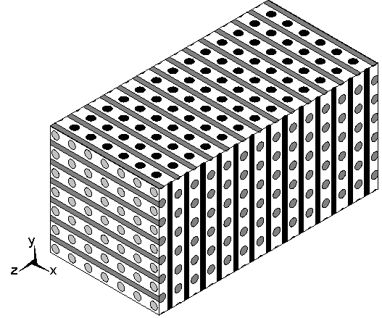

Рис.1. Твердотельная модель образца.

Свойства структурных элементов материала представлены в Таблице 1. Матрица является линейно-упругой, макроскопически изотропной, армирующие нити – линейно-упругие, трансверсально-изотропные. Свойства армирующих нитей и матрицы рассчитываются по модели, изложенной в работе [6].

Табл.1.
Физико-механические свойства компонент образца.
 | E_{x}, ГПа | E_{y}, ГПа | E_{z}, ГПа | ν_{xy} | ν_{yz} | ν_{xz} | G_{xy}, ГПа | G_{yz}, ГПа | G_{xz}, ГПа
Минеральная поликристаллическая матрица | 10.99 | 10.99 | 10.99 | 0.28 | 0.28 | 0.28 | 4.293 | 4.293 | 4.293
Углеродная нить | 12.18 | 12.18 | 106.8 | 0.21 | 0.21 | 0.21 | 5.853 | 5.033 | 5.033

2. ФИЗИЧЕСКАЯ ПОСТАНОВКА

Испытания на сжатие образца крупноячеистой структуры из ПАКМ с высокомодульными волокнами и хрупкой матрицей проводят на испытательной машине, обеспечивающей сжатие образца с заданной постоянной скоростью перемещения активного захвата (рис.2). Испытательная машина снабжена двумя плоскопараллельными площадками (плитами), причем одна из них является самоустанавливающейся. Образец устанавливают на опорные плиты машины таким образом, чтобы его продольная ось совпадала с направлением действия нагрузки, а торцевые поверхности были параллельны опорным поверхностям плит. Испытания проводят в помещении при температуре 20±20 ºС и относительной влажности окружающего воздуха 50±5%.
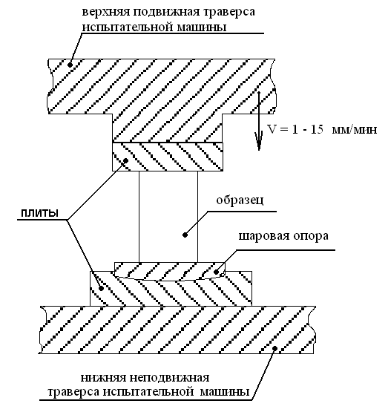

Рис.2. Схема испытательной машины.

Для того чтобы в рабочей зоне образца возникло максимально однородное напряженно-деформированное состояние, нагрузка на образец должна распределяться равномерно по всей плоскости. В математической модели это можно осуществить с помощью граничных условий - приложить равные перемещения ко всем точкам опорной поверхности образца вдоль оси 0z. Такие условия и имитирующую их математическую модель можно назвать “идеализированными”. В условиях реального эксперимента между поверхностями плит и образца возникает трение, которое приводит к перераспределению напряжений на опорной поверхности образца. Для построения математической модели учитывающей трение, необходимо смоделировать не только сам образец, но и плиты испытательной машины.
Деформирование всех материалов, входящих в модель, рассматривается в линейно-упругой постановке. Нагрузка задавалась в виде фиксированного перемещения 0,1 мм либо на опорной поверхности образца (идеализированная модель), либо такого же перемещения наружных поверхностей нагружающих плит испытательной машины.

3. МАТЕМАТИЧЕСКАЯ МОДЕЛЬ ЭКСПЕРИМЕНТА

3.1. Идеализированная модель.

Идеализированным экспериментом на сжатие является такой эксперимент, в котором все точки опорных поверхностей образца получают одинаковые осевые перемещения вдоль оси 0z c обеспечением свободного перемещения в плоскости x0y, т.е. c отсутствием трения.
Этому эксперименту соответствует следующая краевая задача, записываемая в общем виде для анизотропных материалов:

Уравнения равновесия
$σ_{\text{ij},j}=0$ (1)
Геометрические соотношения Коши для случая малых деформаций
$ε_{\text{ij}}(\vec{r})=\frac{1}{2}\left(U_{i,j}(\vec{r})+U_{j,i}(\vec{r})\right)$ (2)
Обобщенный закон Гука
, (3)
где $σ_{\text{ij}}(\vec{r})$, $ε_{\text{ij}}(\vec{r})$ – тензоры структурных напряжений и деформаций; $U_{i}(\vec{r})$ – вектор структурных перемещений; $C_{\text{ijmn}}(\vec{r})$ – тензор структурных модулей упругости, $\vec{r}$ – радиус-вектор с компонентами (x1, x2, x3).
Уравнения (1)-(3) дополняются граничными условиями (ГУ): на верхней опорной поверхности задается перемещение вдоль оси образца, перемещения нижней поверхности образца запрещаются, а остальные поверхности являются свободными.
C целью экономии вычислительных ресурсов и с учетом симметрии модели для решения была выделена 1/8 часть образца, полученная разрезом координатными плоскостями (начало системы координат совпадает с геометрическим центром образца). Для такой модели граничные условия записываются в следующем виде:
На опорной поверхности Г1 (рис.3) задается перемещение вдоль оси 0z. В расчетах значение перемещения U⁰ были приняты равным 0,1 мм. На плоскости Г2, Г3 и Г4 задается условия симметрии. Плоскости Г5 и Г6 являются свободными.

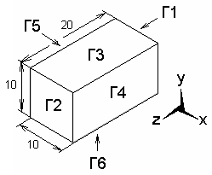

Рис.3. Форма и размеры 1/8 образца, обозначение плоскостей.

Краевая задача решается методом конечных элементов. Для дискретизации модели использовался трехмерный элемент с квадратичной аппроксимацией по перемещениям. Элемент определяется десятью узлами, имеющими 3 степени свободы в каждом узле: перемещения в направлениях x, y и z. Средний размер ребра элемента составляет 0.32 мм. Геометрическая модель образца состоит из 460 485 узлов и 328 968 элементов. Матрица состоит из 319483 узлов и 197717 элементов, а армирующий каркас из 240031 и 131251 узлов и элементов, соответственно. Конечно-элементная сетка образца представлена на рис.4.
Вычисления выполнялись с использованием коммерческой лицензионной версии пакета ANSYS 11.0 на кластере Центра высокопроизводительных вычислительных систем Пермского национального исследовательского политехнического университета.

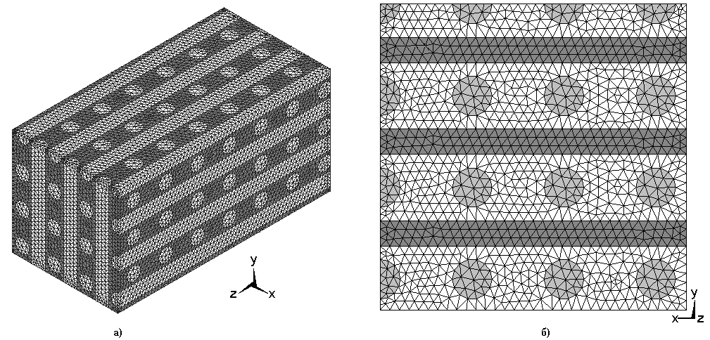
Рис.4. Конечно-элементная сетка образца: а) изометрический вид образца; б) вид на опорную поверхность образца.

3.2. Учет трения на опорных поверхностях

В реальном эксперименте между опорными поверхностями образца и приспособления для нагружения всегда существует трение. Кроме того, опорные поверхности приспособления не являются абсолютно жесткими, что приводит к возникновению между поверхностями контактного взаимодействия. В связи с этим необходимо моделировать не только сам образец, но и некоторые части испытательной машины – плиты.
Значение коэффициента трения между образцом и плитами точно не известно, кроме того, он может изменяться в зависимости от состояния поверхностей (шероховатости и др.) образца и испытательного приспособления. Поэтому были проведены расчеты зависимости напряженно-деформированного состояния от данного коэффициента. В работе коэффициент трения принимался равным f = 0.1, 0.2..0.9.
Так как данная модель так же обладает симметрией, рассматривалась 1/8 часть модели (рис.5). Светло-серым цветом на рис.6 обозначена плита, серым цветом - образец. Плита имеет простую геометрию – прямой параллелепипед с измерениями 22, 22, 30 мм (для 1/8 части), выполнена из стали: модуль упругости Е=200 ГПа, коэффициент Пуассона ν=0.3.
Краевая задача модели “учитывающей трение” аналогична уравнениям (1-3) для “идеализированной модели”, но с отличными граничными условиями. Для данной модели перемещения U⁰=0.1 мм задаются не на образце, а на верхней поверхности Г7 нагружающей плиты. Добавляются условия симметрии на поверхностях Г9 и Г10 плиты, а так же два условия для свободных поверхностей плиты Г11 и Г12. На соприкасающейся поверхности образца Г1 и части поверхности плиты Г8_1 задан закон сухого трения Кулона. Оставшаяся часть плиты Г8_2 является свободной.
ГУ для образца:
ГУ для плиты:

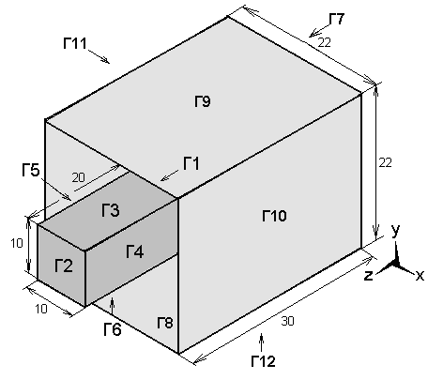
Рис.5. Геометрия и размеры модели, обозначения плоскостей.

Для построения конечно-элементной модели плиты был использован трехмерный двадцатиузловой элемент с квадратичной аппроксимацией по перемещениям. Средний размер граней элементов плиты был принят = 0.85 мм. Метод построения сетки является упорядоченным, что позволяет получить регулярную сетку. Количество элементов плиты =24336, количество узлов =105165. Конечно-элементная модель образца не перестраивалась.

4. РЕЗУЛЬТАТЫ МОДЕЛИРОВАНИЯ

Для оценки качества конечно-элементной сетки использовался встроенный в пакет ANSYS механизм оценки погрешностей [7-9]. Для построенной сетки погрешности не превышают 10–15%, значит, полученные результаты обладают достаточно высокой степенью точности [8].
Как отмечалось выше, эксперименты показывают, что процессы разрушения образца начинаются в матрице. Анализ этих процессов, выявление очагов разрушения матрицы являются важнейшей стадией изучения деформирования и разрушения материала в целом. Предполагается, что матрица образца разрушается от сдвига, поэтому в качестве критерия разрушения образца используется критерий максимальных касательных напряжений для матрицы:
,
где - максимальное касательное напряжение в матрице, - допустимое касательное напряжение в матрице.
Целью работы являлось выявление начальных очагов разрушения материала, вызванных повреждением матрицы. Краевая задача теории упругости решалась в линейной постановке при фиксированной нагрузке. В этом случае расположение областей максимальных напряжений в теле образца (являющихся очагами повреждения матрицы при достижении критических напряжений) не зависит от нагрузки. Для локализации этих областей нет необходимости сравнения расчетных напряжений с допустимыми по критерию прочности. Поэтому при анализе расчетов сравнение с допустимыми значениями не производилось, а с использованием структурно-феноменологического подхода определялось местоположение областей максимальных касательных напряжений, в которых это значение может быть достигнуто.
В рамках структурно-феноменологического подхода для исследования механического поведения материала или конструкции необходимо осреднить напряжения и деформации, полученные на структурном уровне, по некоторым представительным объемам. Для выявления зон возможного начального разрушения на представительные объемы была разбита только часть матрицы в зоне краевого эффекта.
Представительные объемы выбирались следующим образом: весь объем матрицы “разрезался” на части (в виде прямых параллелепипедов) определенной ширины вдоль оси образца (плоскостями параллельными свободным поверхностям образца). Всего было рассмотрено 4 объема параллельных оси 0x (p-объемы), и 4 параллельных оси 0y (q-объемы) (рис.6). Для удобства их ширины выбраны следующим образом: ширина первых объемов р1 и q1 равна расстоянию от свободного края до нитей в направлении оси образца; вторых и третьих объемов р2, q2 и р3, q3 равна радиусу нитей, а четвертых – р4, q4 – половине расстояния между нитями. Толщина (по оси 0z) объемов равна среднему значению ширины.
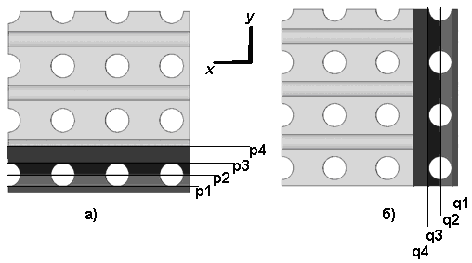
Рис.6. Обозначение и расположение представительных объемов (вид на опорную поверхность образца): а) p-объемы; б) q-объемы.

4.1. Идеализированная модель.

На рис.7.представлено распределение касательных напряжений (в МПа) в матрице образца по идеализированной модели (вид на опорную и свободные поверхности).

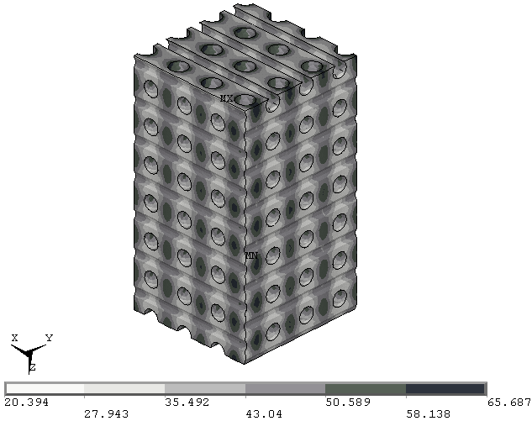
Рис.7. Распределение максимальных касательных напряжений в матрице для идеализированной модели.

На рис.8. представлены грани представительных объемов, осредненные максимальные касательные напряжения в которых могут достигнуть критического значения. Верхняя плоскость образца является опорной, две другие – внешние поверхности. Как видно из рис.8, области наибольших максимальных напряжений образуют некоторые плоскости, расположенные под углом к опорной поверхности (около 60⁰), что должно инициировать разрушение образца от сдвига. Значения наибольших осредненных напряжений для данной модели при выбранной нагрузке составляет 53,168 МПа.

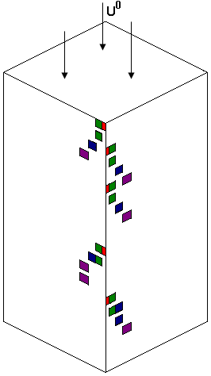

Рис.8. Области наибольших максимальных касательных напряжений по идеализированной модели.

4.2. Учет трения на опорных поверхностях.

Для модели учитывающей трение результаты рассчитанных по тем же представительным объемам, что и в идеализированной модели, наибольших максимальных касательных напряжений в матрице показаны на графике (рис.9).

Рис.9. График зависимости наибольших максимальных осредненных касательных напряжений от коэффициента трения.

На рис.10 показано поле распределения напряжений в матрице, для случая, когда коэффициент трения f=0.6.

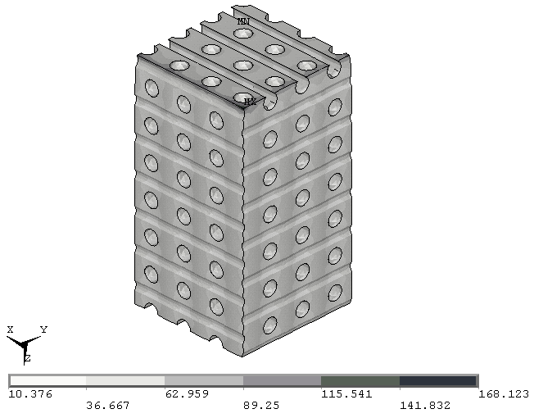
Рис.10. Распределение максимальных касательных напряжений в матрице для модели с учетом трения (f=0.6).

Для всех проведенных расчетов (для всех f) области максимальных напряжений, где наиболее вероятно появление первичных разрушений расположены на опорной поверхности и схематично представлены на рис.11.
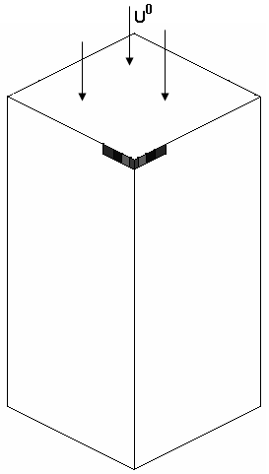
Рис.11. Области наибольших максимальных касательных напряжений по модели, учитывающей трение.
Как видно из рис.11, на торцевых поверхностях матрицы возникает концентрация напряжений. Проблема влияния трения на результаты испытаний образцов исследовалась в механике скальных пород [10]. Для этих пород концентрация напряжений по краям торцевой поверхности образца приводит к образованию клиньев или конусов разрушения. Но скальные породы рассматриваются как однородные материалы. Исследуемые ПАКМ являются существенно неоднородными материалами. В этом случае наличие трения приводит к появлению локальных разрушений матрицы вблизи опорной поверхности, происходит выкрашивание матрицы, и вследствие потери сплошности происходит потеря устойчивости волокон, что приводит к разрушению образца от смятия торцов (а не к сдвигу, как по идеализированной модели).
Значения наибольших осредненных напряжений для данной модели (для коэффициентов трения f≥0.2) значительно больше, чем в модели с отсутствием трения при той же нагрузке. Например, при коэффициенте трения f=0.3 максимальные напряжения возрастают примерно на 45%. Соответственно нагрузка, при которой начнется разрушение матрицы, а, следовательно, и замеряемая прочность образца в целом будет значительно ниже.
Для модели учитывающей трение можно сделать следующие выводы:
- области максимальных сдвиговых напряжений в матрице располагаются вблизи опорных поверхностей образца, что ведет к инициации разрушения образца от смятия торцов;
- зависимость напряжений от коэффициента трения носит нелинейный характер;
- снижение замеряемой прочности образца при больших значениях коэффициента трения может достигать 45%.
Таким образом, трение значительно увеличивает концентрацию напряжений при проведении испытаний образцов из ПАКМ на сжатие, и соответственно, снижает определяемые значения предела прочности.

ЗАКЛЮЧЕНИЕ

Экспериментальное определение механических свойств волокнистых композиционных материалов до настоящего времени является весьма сложной задачей. В работе рассмотрено влияние трения между опорными поверхностями призматического образца из пространственно-армированного композиционного материала крупноячеистой структуры и нагружающим приспособлением на прочность и механизмы разрушения при сжатии. Наличие трения приводит к смене механизма разрушения и существенно снижает экспериментально измеряемые значения прочности. Поэтому в реальных конструкциях в областях одноосного сжатия значения напряжений, не приводящие к разрушению, могут быть значительно выше, чем измеряемые на образцах пределы прочности. Для минимизации влияния трения и разбросов значений коэффициентов трения на результаты испытаний необходима разработка специальных методов.

ЛИТЕРАТУРА

- Тарнопольский Ю.М., Кинцис Т.Я. Методы статических испытаний армированных пластиков – М.: Химия, 1981. – 272с.
- Тарнопольский Ю.М., Жигун И.Г., Поляков В.А. Пространственно-армированные композиционные материалы / Справочник. – М.: Машиностроение, 1987. – 224с.
- Соколкин Ю.В., Вотинов А.М., Ташкинов А.А., Постных А.М., Чекалкин А.А. Технология и проектирование углерод-углеродных композитов и конструкций. – М.: Наука. Физматлит, 1996. – 240 с.
- Comprehensive Composite Materials / Ed. C.Zweben, S.W.Tsai. – Vol.4. – Elsevier. – 2000. – 622 p.
- Соколкин Ю.В., Ташкинов А.А. Механика деформирования и разрушения структурно-неоднородных тел. – М.: Наука, 1984. – 115с.
- Ташкинов А.А., Шавшуков В.Е. Тепловое расширение однонаправленных и пространственных ортогонально армированных волокнистых композитов // Механика композиционных материалов и конструкций. – 2003. – Т.9. – №2. – С.133-141.
- ANSYS 11.0 Documentation.
- Белобородов А.В. Оценка качества построения конечноэлементной модели в ANSYS / Сборник научных трудов «Компьютерный инженерный анализ». – Екатеринбург: ГОУ ВПО УГТУ-УПИ, 2005. – С.60-67.
- Crawford J. Guidelines for good Analysis: A step-by-step process for obtaining meaningful results / ANSYS Solutions. – Fall 2003. – Р.69-74.
- Введение в механику скальных пород. / Пер. с англ. под ред. Х.Бока. – М.: Мир, 1983. – 276 с.

Поступила в редакцию 3 февраля 2011 года.

Работа выполнена при поддержке гранта РФФИ №10-08-96062-р_урал_а, ФЦП «Научные и научно-педагогические кадры инновационной России» (Госконтракт 16.740.11.0508).
Сведения об авторах: Ошева Ирина Юрьевна, ст. преп., Кафедра механики композиционных материалов и конструкций, Пермский национальный исследовательский политехнический университет, г. Пермь, Россия, e-mail: irina-osheva@yandex.ru Ташкинов Анатолий Александрович, д.ф.-м.н., профессор, Кафедра механики композиционных материалов и конструкций, Пермский национальный исследовательский политехнический университет, г. Пермь, Россия, e-mail: tash@pstu.ru Шавшуков Вячеслав Евгеньевич, к.ф.-м.н., доцент, Кафедра механики композиционных материалов и конструкций, Пермский национальный исследовательский политехнический университет, г. Пермь, Россия, e-mail: shavshukov@pstu.ru

